**专业代码 080902**

Times



校名居中。

封面标题，45磅黑体字，居中。

**本 科 毕 业 设 计**

**栏目内容，汉字小二号楷体GB2312。**

**外文标题的实词首字母大写**

**外文和数字Times New Roman**

封面栏目，小二号黑体字（除了括号里的字）。首字对齐

|  |  |
| --- | --- |
| 题目（中文)： |  |
| 题目（外文）： |  |
| 学生姓名： |  |
| 学 号： |  |
| 指导教师： |  |
| 学 院： | 信息科学与工程学院 |
| 专业班级： | 2018级软件工程01班 |

完成日期，**小二号黑体字**，居中。

二〇二 二 年 五 月

湖南师范大学本科毕业设计诚信声明

诚信声明单面打印

前后各加一面空白

**这一页页边距：**

**上2.54cm,**

**下2.54cm,**

**左3.17cm,**

**右3.17cm。**

**注意一定是本科毕业设计诚信声明**

本人郑重声明：所呈交的本科毕业论文，是本人在指导老师的指导下，独立进行研究工作所取得的成果，成果不存在知识产权争议，除文中已经注明引用的内容外，本设计不含任何其他个人或集体已经发表或撰写过的作品成果。对本设计的研究做出重要贡献的个人和集体均已在文中以明确方式标明。本人完全意识到本声明的法律结果由本人承担。

自己的电子签名（如下方式粘贴，要扫描之后粘贴）

时间统一按照下面写，日期注意空格

本科毕业设计作者签名：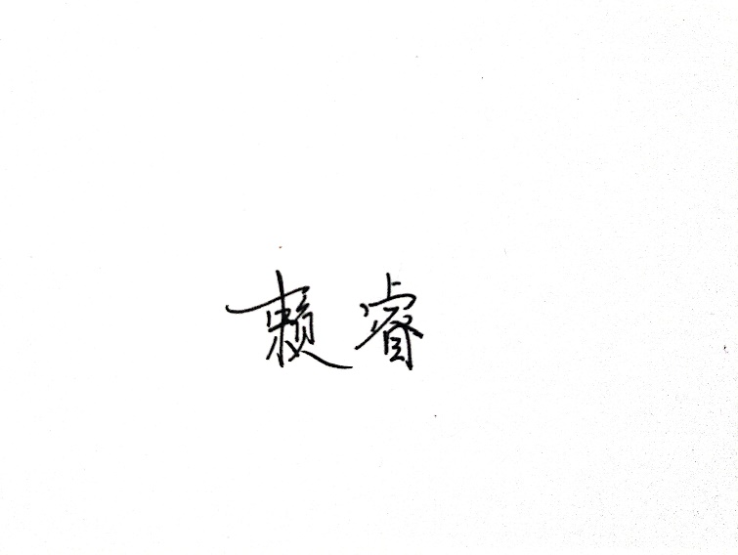

二〇二 二 年 五 月 二十 日

一、湖南师范大学本科毕业设计任务书

填写内容为**5号宋体不加粗**，单倍行距

**数字和外文用了Times也没关系，后面的表格也是**

|  |  |  |  |  |  |  |  |
| --- | --- | --- | --- | --- | --- | --- | --- |
| **毕业设计题目** |  | | | | | | |
| **作 者 姓 名** |  | **所属院、专业、年级** | | 信息科学与工程**学院** 软件工程**专业** 2018**级** | | | |
| **指导教师姓名、职称** |  | | **预计字数** | |  | **开题日期** |  |
| **选题的目的和意义**  本班同学此处按上面格式填写  **辅修的同学应该如下格式填写**    **这里不要那两行，改回选题的目的和意义**  **表格要保证占满一页** | | | | | | | |
| **主要研究内容：** | | | | | | | |
| **应达到的技术指标或要求：** | | | | | | | |
| **主要设计方法或技术路线：** | | | | | | | |
| **完成本课题应具备的环境（软件、硬件）：** | | | | | | | |
| **各阶段任务安排：** | | | | | | | |
| **主要参考资料：**  毕业论文开题报告（毕业设计任务书）参考文献资料**不少 于 10 篇**，按艺术类和体育类招生的专业不少于 6 篇。  意见栏填写内容为5号宋体加粗 | | | | | | | |
| **指导教师意见：**  **（在选题的目的和意义、技术指标或要求、设计方法、设计完成期限等方面给出意见）**  **指导老师电子签名，**  **日期统一2022年1月7日**  **每份表格的日期请尽量对齐**  意见栏填写内容为**5号宋体加粗，单倍行距**    **解释说明的文字不删除，以下前置表格同此规定。如果导出的表格内没有意见，就去系统开题报告那一栏下面复制粘贴过来**  意见栏填写内容为5号宋体加粗  **指导教师签名:**   **2022年 1 月 7 日** | | | | | | | |

二、湖南师范大学本科毕业设计开题报告会纪要

意见栏填写内容为**5号宋体加粗, 单倍行距**

|  |  |  |  |  |  |  |  |  |
| --- | --- | --- | --- | --- | --- | --- | --- | --- |
| **时间** | |  | | | **地点**  这里小组成员先填满第一行 |  | | |
| **指导小组成员** | | **姓 名** | **职务（职称）** | **姓 名** | **职务（职称）** | | **姓 名** | **职务（职称）** |
|  |  |  |  | |  |  |
|  |  |  |  | |  |  |
| **会议记录摘要：**  **（记录老师对选题的理论和实际意义的阐述、应达到的技术指标或要求、主要设计方法或技术路线、完成设计应具备的环境等的提问，以及学生的回答情况）**  **解释说明的文字不删除，以下前置表格同此规定。**  填写内容为**5号宋体不加粗, 单倍行距**  统一格式  1.……  答：  2.……  答：  3.……  答：  **各组秘书老师的电子签名**  **日期统一写2022年1月8日，单表上下日期对齐**  **记录人签名：**  **2022年1 月 8 日** | | | | | | | | |
| **指导小组意见** | **（在选题意义、技术指标、是否同意开题等方面提出具体意见）**  **解释说明的文字不删除，如果导出的表格内没有意见，就去系统开题报告那一栏下面复制粘贴过来，注意别和指导老师的意见搞混**  **各答辩组组长老师电子签名，**  **日期统一写2022年1月8日**  **负责人签名：**  **2022 年 1 月 8 日** | | | | | | | |
| **学院意见** | **同意开题报告会指导小组意见。**  **负责人签名： 2022年1 月 8 日** | | | | | | | |

**签名不用管，时间写2022年1月8日**

三、湖南师范大学毕业设计指导教师成绩评定表（非师范类）

意见栏填写内容为**5号宋体加粗, 单倍行距**

**注意表要用系统导出的表**

|  |  |  |  |  |
| --- | --- | --- | --- | --- |
| **评审基元** | **评审要素** | **评审内涵** | **满分** | **实评分** |
| **选题质量** | **目的明确**  **符合要求** | **选题符合专业培养目标，体现学科、专业特点和综合训练的基本要求** | **25** |  |
| **选题恰当** | **题目规模适当** |
| **题目难易度适中** |
| **联系实际** | **题目与生产、科研、实验室建设等实际相结合，具有一定的实际价值** |
| **能力水平** | **综合运用**  **知识能力** | **能将所学专业知识和机能用与毕业设计中；设计内容有适当的深度、广度和难度** | **30** |  |
| **应用文献**  **资料能力** | **能独立查阅相关文献资料，能对本设计所涉及的有关研究状况及成果归纳、总结和恰当运用** |
| **实验（设计）**  **能力** | **能运用本学科常用的研究方法，选择合理可行的方案，能对实际问题进行分析，进行实验（设计），具有较强的动手能力** |
| **计算能力** | **原始数据搜集得当；能进行本专业要求的计算，理论依据正确，数据处理方法和处理结果正确** |
| **计算机应用能力** | **能根据设计题目要求编程上机或使用专业应用软件完成设计任务** |
| **分析能力** | **能对设计项目进行技术经济分析或对实验结果进行综合分析** |
| **设计质量** | **插图或图纸质量** | **能用计算机绘图，且绘制图纸表格符合标准** | **35** |  |
| **说明书撰写水平** | **设计说明书齐全；概念清楚，内容正确，条理分明，语言流畅，结构严谨；篇幅达到学校要求** |
| **规范化程度** | **设计的格式、图纸、数据、用语、量和单位、各种资料引用和运用规范化，符合标准；设计栏目齐全合理** |
| **成果的实用性与科学性** | **较好地完成设计选题的目的要求，成果富有一定的理论深度和实际运用价值** |
| **创见性** | **具有创新意识，设计具有一定的创新性** |
| **外文资料翻译** | **外文应用**  **能力** | **能搜集、阅读、翻译、归纳、综述一定量的本专业外文资料与外文摘要，并能加以运用，体现一定的外语水平，译文汉字数1500-2000**  **没有要求外文资料翻译的，参照英文摘要及英文文献等情况计分** | **10** |  |
| **评定成绩：** | | | | |
| **指导教师评审意见：**  **（结合设计内容，评价设计是否符合要求；选题是否恰当；是否联系实际；综合运用知识和应用文献资料的能力；实验（设计）能力、说明书撰写水平；成果的实用性与科学性；外文应用能力等）**  **解释说明的文字不删除，如果导出的表格内没有意见，就去系统论文那一栏下面的指导老师意见复制粘贴过来**  **指导老师电子签名，**  **日期一辩2022年5月7日**  **二辩2022年5月12日**  **指导教师签名：**  **2022 年 5 月 xx 日** | | | | |

四、湖南师范大学本科毕业设计答辩记录表

填写内容为**5号宋体不加粗, 单倍行距**

请用系统导出的表，自行调整字体

|  |  |  |  |  |  |
| --- | --- | --- | --- | --- | --- |
| **毕业设计题 目** |  | | | | |
| **作者姓名** |  | | **所属院、专业** | 信息科学与工程学院、 软件工程专业 | |
| **指导教师**  **姓名、职称** | 本班的同学这样写  辅修的同学像下面这样写 | | | | |
| **答 辩 会 纪 要** | | | | | |
| **时间** |  | | | **地点** |  |
| **答辩组长** |  | | | **答辩成员** |  |
| **答辩中提出的主要问题及回答的简要情况记录：**  统一格式  1.……  答：  2.……  答：  3.……  答：  **各组秘书老师的电子签名**  **日期一辩写2022年5年8**  **二辩写2022年5月13，单表上下日期对齐**  评分栏与意见栏：填写内容为5号宋体加粗  **记录人签名：**  **2022 年 5 月 xx 日** | | | | | |
| **答**  **辩**  **小**  **组**  **意**  **见** | | | **（主要就设计质量、学生答辩情况给出评语，同时就是否同意通过答辩、答辩成绩等方面进行评定）**  意见栏填写内容为**5号宋体加粗, 单倍行距**  **成绩没有的自己按系统上给的写上**  **各组组长老师的电子签名**  **日期一辩写2022年5年8二辩写2022年5月13，单表上下日期对齐**  **评定成绩：88**  **负责人签名：**  **2022 年 5 月 xx 日** | | | |
| **学**  **院**  **意**  **见** | | | **同意指导教师和答辩小组意见。**  **总成绩没有的自己按照系统上给的写上**  **日期一辩2022年5月8日**  **二辩2022年5月13日**  **总成绩（指导教师评定成绩×40%+答辩小组评定成绩×60%）：89.6**  **负责人签名： 学院（公章） 2022 年 5 月 xx 日** | | | |
| **学**  **校**  **意**  **见**  **（仅**  **校级优秀论文需要）** | | | **评定等级 ：**  **负责人签名： 年 月 日**  **这里也尽量对齐一下** | | | |

**从目录开始之后的页边距：上2.54cm,下2.54cm,左3.17cm,右3.17cm。**

**一级标题为四号黑体，顶格。其余节、条、款各级标题汉字为4号仿宋，英文为4号Times。**

**段落间距为单倍行距**。**二级标题缩进一格，三级缩进两格，以此类推**

目录

**三号黑体居中，上下分别空一行**

**目录之后的每一大章包括致谢，参考文献、附录、结论、外文翻译以及原文的第一页都要在奇数页，除了英文摘要。目录前可以加空白页，以确保目录位于奇数页**

摘要.................................................1

Abstract.................................................2

1 绪论 ................................................3

1.1 二级标题............................................6

目录及页码自动生成。

1.2 ..............................................16

1.2.1三级标题..........................................17

2 .......................................................20

章、节、条、款序号均为四号Times New Roman，**序号后空一个汉字。**

**标题序号字体正文也要改为Times**

2.1 .....................................................26

2.1.1...................................................29

结论....................................................49

参考文献.................................................50

附录.....................................................53

致谢.....................................................54

**没有附录的就不要附录，正文和目录里都不要加**

目录中不要出现外文翻译译文和外文翻译原文

目录页码单独用罗马数字编页。

目录页码单独用罗马数字编页。

目录页码单独用罗马数字编页。

**目录页码单独用罗马数字编页**

题目采用三号**黑体**居中，上下分别空一行。中文摘要应置于**奇数页**。

论文题目

四号黑体**加粗**，**顶格**

软件工程 201x级 姓名

摘要：本文对于×××××××，

中文摘要正文为小四号汉字仿宋，英文Times。中文摘要字数300-500字左右。单倍行距，段前段后为0

摘要与关键词之间空一行

关键词：×××；×××

关键词为3-5个，小四号汉字仿宋，英文Times，各关键词之间分号隔开，**最后一个关键词后无标点**

四号黑体加粗，顶格

小四号宋体加粗

关键词为3-8个，小四号宋体，各词间空一个汉字。

关键词为3-8个，小四号宋体，各词间空一个汉字。

小四号宋体加粗

阿拉伯数字编页，5号仿宋。

英文题目采用三号Times New Roman 加粗，居中，上下各空一行。与封面英文标题保持一致。**英文摘要下不需要专业年级姓名**

英文摘要另起一面，不用在奇数页

**English Title**

**Abstract:** ×××××××.

英文摘要应与中文摘要一致，小四号Times New Roman,。行间距为**单倍行距**，段前段后为0

四号**Times**加粗，顶格

摘要与关键词之间空一行

**Key words:** Plant design; Sensitivity analysis

四号Times New Roman加粗，顶格，Key words之间空一字符。

小四号Times New Roman，首字母大写，各关键词之间分号隔开，**最后一个关键词后无标点**

小四号Times New Roman，各关键词之间空两个字符。

小四号Times New Roman，各关键词之间空两个字符。

1 绪论

1.1 xxx

四号黑体标题统一写绪论加章号作为主体的第一章，格式参考正文部分，正文部分（绪论-结论）每一章的第一页都应该出现在奇数页（从封面开始数），可在通过加空白页方式进行调整，绪论至少要有2-3节，可以附图说明论文结构

**这种标题段前段后设为0，单倍行距不要隔太宽**

**各章第一页都在奇数页，可通过加空白调整**

×××××××。

×××××××。

1.2 xxx

××××××

×××××××。

正文用四号仿宋，英文为四号Times New Roman，各段**行首缩进两个汉字**。行间距为单倍行距。文科不少于1500字，理科不少于1000字

2 一级标题

论文主体中的各章标题为四号黑体，节、条、款各级标题及正文文字均用四号仿宋，英文为四号Times New Roman，各段行首缩进两个汉字。

行间距为单倍行距。

**文章中的图和表的格式要求参照撰写规范文件自查一下**

**图题表题应为宋体五号，图题置于图片下方，表题置于文字上方，表内容为五号仿宋，表和图中的外文和数字用不用Times没有关系**

2.1 二级标题

本项目为×××××××。

2.2 ×××××××

×××××××。

2.2.1 三级标题

×××××××。

2.2.2 ×××××××

×××××××。

2.2.2.1

2.2.2.2

2.2.2.3

2.3

如需分项采用（1）、（2）、（3）…的序号。

结论

**四号黑体**居中，上下各空一行。奇数页

结论单独作为一章排写，不加章号，放在单数页。 四号仿宋，英文为四号Times New Roman，各段行首缩进两个汉字。

行间距为单倍行距。

×××××××。

正文页脚为连续页码，页码格式如下。

参考文献

**三号黑体**居中，上下各空一行，**参考文献中的英文和数字要用Times New Roman。奇数页**

[序号]主要责任者．电子文献题名[文献类型／载体类型]．电子文献的出版或可获得地址，发表或更新日期／引用日期(任选)．

1. Jingyi Liu. Relationship between water pollution and regional economic development: empirical evidence from Hubei, China[J]. Nature Environment & Polution Technology, 2019, 18(02): 599-603.

按论文中参考文献出现的次序，用中括号的数字连续编号，顶格书写，四号仿宋，行间距为单倍行距。每一条参考文献条目后均以“.”结束。参考文献原则上不少于 15 篇，其中外文参考文献至少 2 篇，按艺术类和体育类招生的专业不少于 10 篇，其中外文参考文献至少 1 篇，各学院可在此基础上根据专业实际情况酌情增加。

1. 中华人民共和国生态环境部. 生态环境部通报2021年12月和1-12月全国地表水、环境空气质量状况[DB/OL].

[https://www.mee.gov.cn/ywdt/xwfb/202201/t20220131_968703.shtml,](https://www.mee.gov.cn/ywdt/xwfb/202201/t20220131_968703.shtml,2022-01-31/2022-04-28.)

[2022-01-31/2022-05-01.](https://www.mee.gov.cn/ywdt/xwfb/202201/t20220131_968703.shtml,2022-01-31/2022-04-28.)

1. 宋岳. 大数据技术在水质监测中的应用[J]. 信息记录材料, 2021, 22(01): 125-126.
2. United States Geological Survey (USGS). Next Generation Water Observing System (NGWOS) [DB/OL].

https://www.usgs.gov/mission-areas/water-resources/science/next-generation-water-observing-system-ngwos, 2021-04-27/2022-05-01.

1. 万俊杰. 大数据在水质数据分析中的应用[A]. 大数据时代的信息化建设——2015（第三届）中国水利信息化与数字水利技术论坛论文集[C]. 北京: 北京沃特咨询有限公司, 2015: 242-250.
2. 陈泽宇. Hadoop技术在三峡库区水质数据分析与管理中的应用研究[D]. 重庆: 重庆大学, 2020.

附录

**三号黑体**居中，上下各空一行。没有附录的就不要加附录。奇数页

×××××××

中文用四号仿宋，英文用四号Times New Roman，各段首行缩进两个汉字。行间距为单倍行距。

致谢

三号黑体居中，上下各空一行。奇数页

×××××××

中文用四号仿宋，英文用四号Times New Roman，各段首行缩进两个汉字。行间距为单倍行距。

**三号黑体**居中，上下各空一行。奇数页。如果不在奇数页就在前面加空白，前面这一页的空白页**不要页码，**

连英文也要黑体请注意，以下给出示例

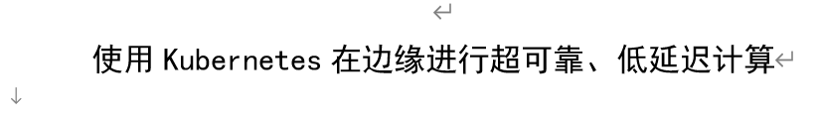

外文文献的标题翻译

×××××××

除按艺术类、体育类招生和职高对口招生的专业外，其他专业要求学生翻译一篇与论文选题相关或相近的外文原版资料（不包括技术说明书），译文汉字数为1500－2000字，与外文资料原文一并装订在毕业论文（设计）致谢部分之后。个别选题确因文献资料局限无法查阅外文资料的，可不作要求，但必须经指导教师同意、分管教学的副院长审查并报教务处批准。有外文资料翻译要求而未附外文资料译文的作不及格处理。在指导老师评定成绩中，外文资料翻译占10分（不要求翻译外文资料的，该项成绩参照学生英文摘要及英文文献等情况计分）。

**外文翻译单独用阿拉伯数字编排。5号仿宋。这里有问题，页码从1开始**

英文用四号Times New Roman，各段首行缩进两个汉字。行间距为单倍行距。

**三号黑体**居中，上下各空一行。奇数页。以下给出示例，注意英文也是黑体

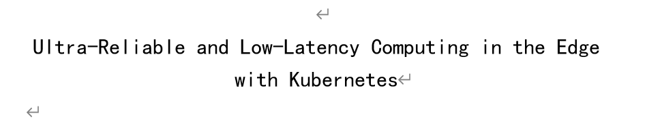

外文文献的原标题

原文出处：Tomasz Jach, Ewa Magiera, Wojciech Froelich. Application of HADOOP to Store and Process Big Data Gathered from an Urban Water Distribution System[J]. Procedia Engineering, 2015, 119(C): 1375-1380.

以参考文献方式注明原文出处，不要复制过来还带上了序号。与正文空一行。

××××××

英文用四号Times New Roman，各段首行缩进两个汉字。行间距为单倍行距。

外文翻译和教育思考分别单独用阿拉伯数字编排。5号仿宋。

。